屏東縣大潭國小活動成果
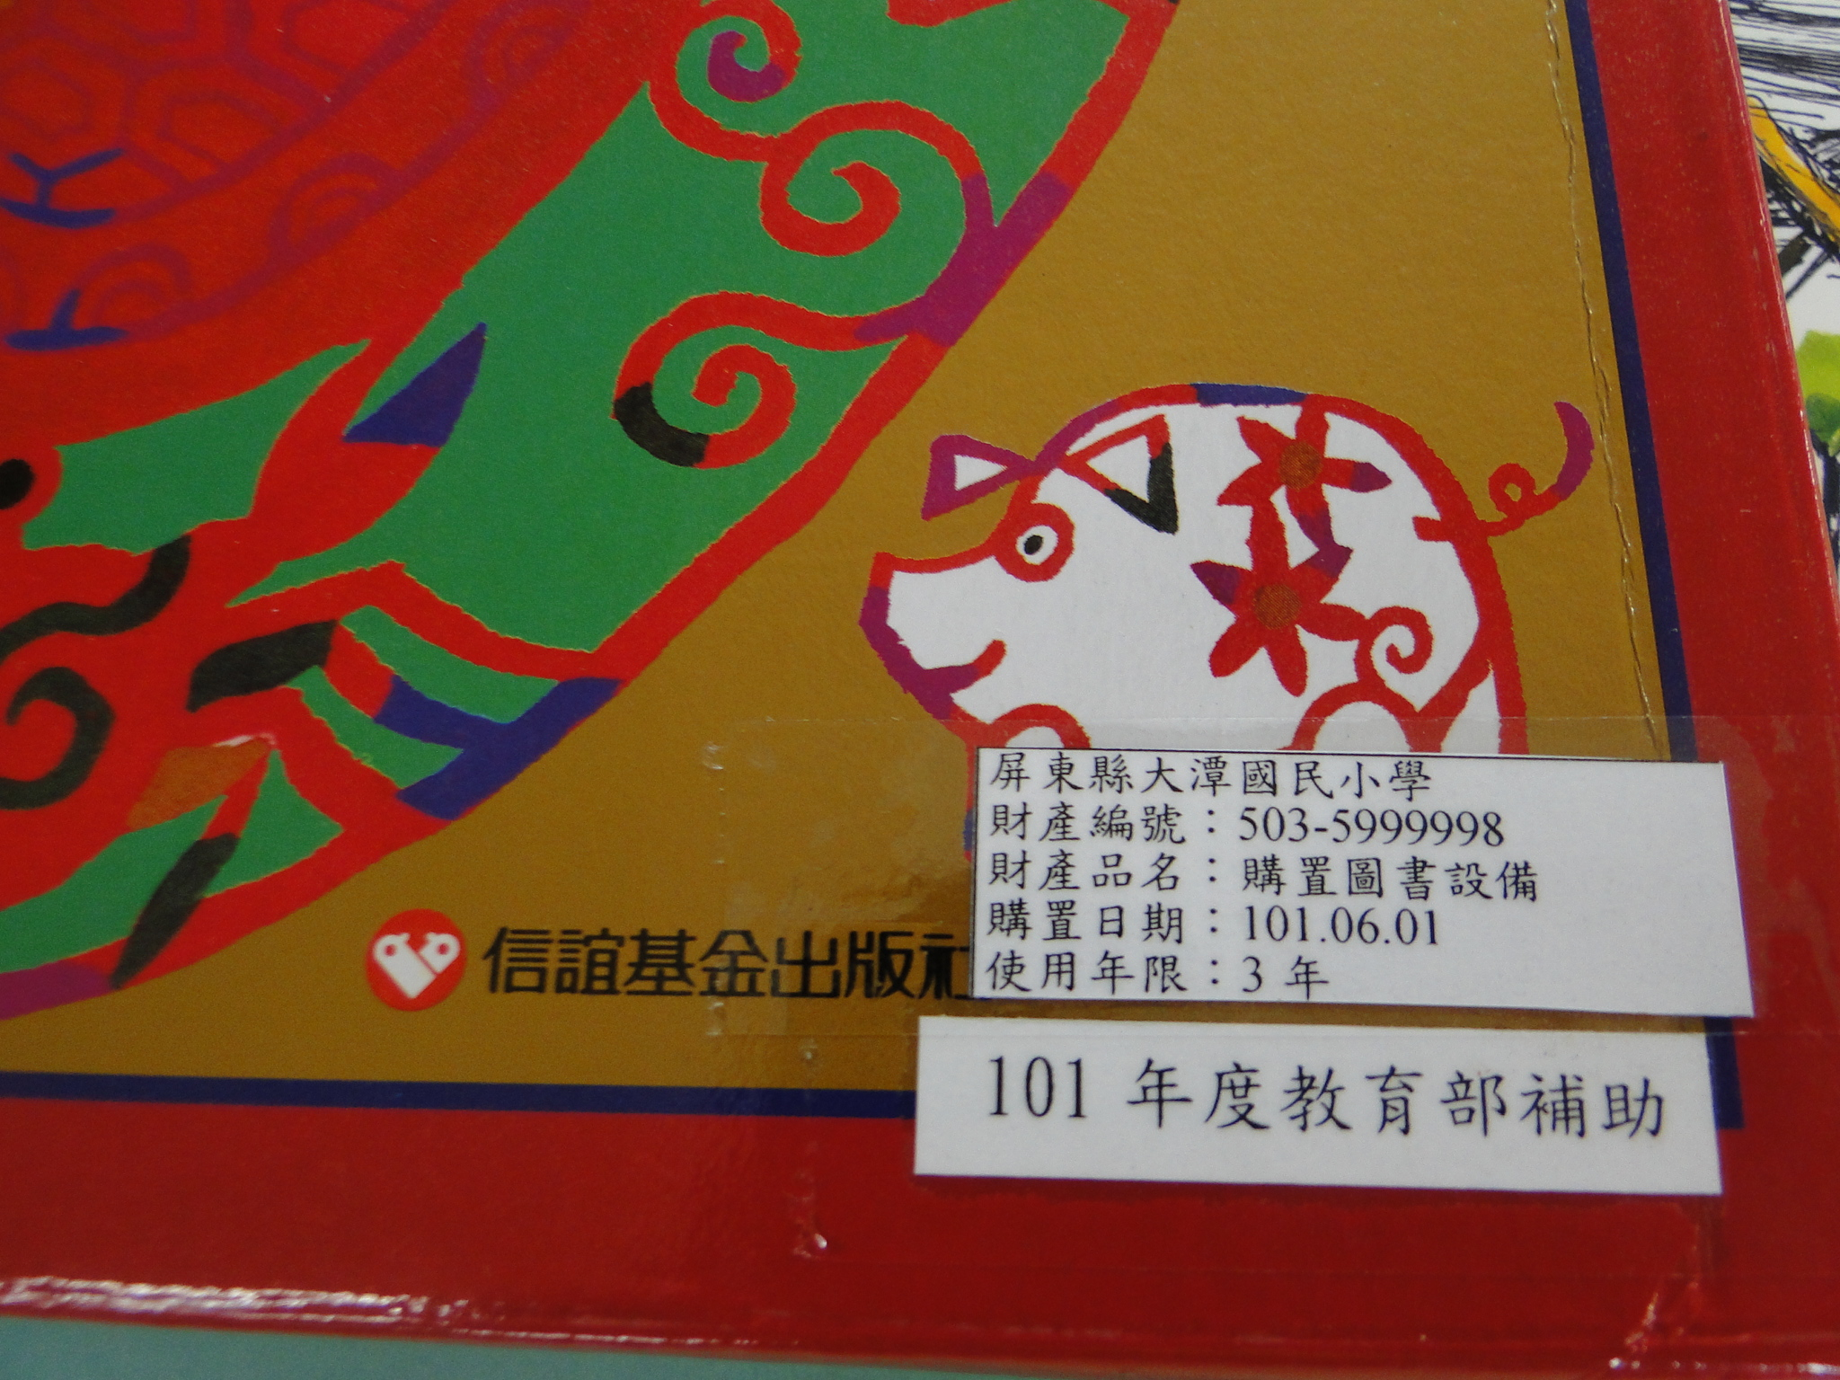
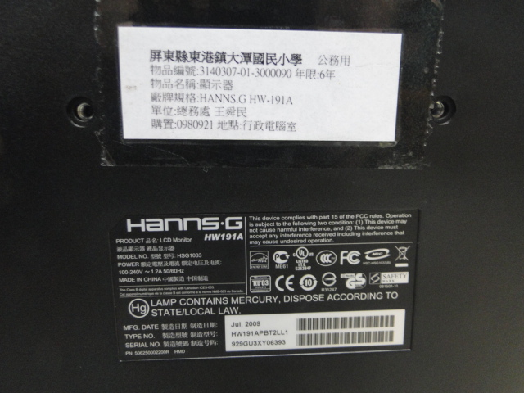
活動名稱 | 財產登記電子化建檔
活動時間 | 隨時
活動地點 | 各教室
活動內容 | 財產貼上標籤
活動省思 | 學校的每一件財產上面皆貼有標籤，標示財產編號、名稱、保管人、地點、購置日期、使用年限等等資訊。

